HƯỚNG DẪN ĐĂNG KÝ TÀI KHOẢN DỊCH VỤ CÔNG QUỐC GIA

Truy cập địa chỉ https://dichvucong.gov.vn , chọn vào đăng ký
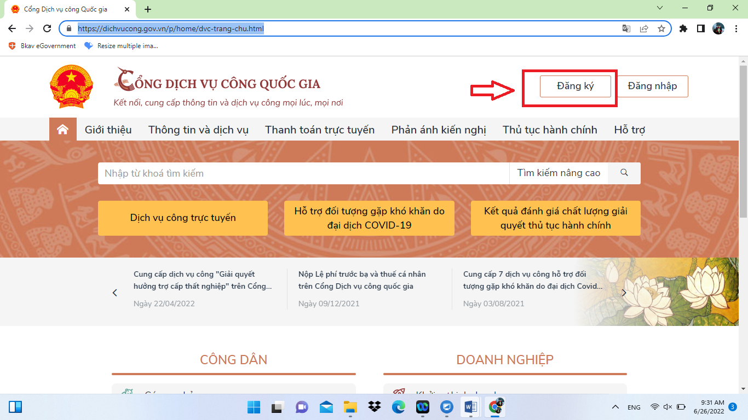
Chọn Công dân và Thuê bao di động
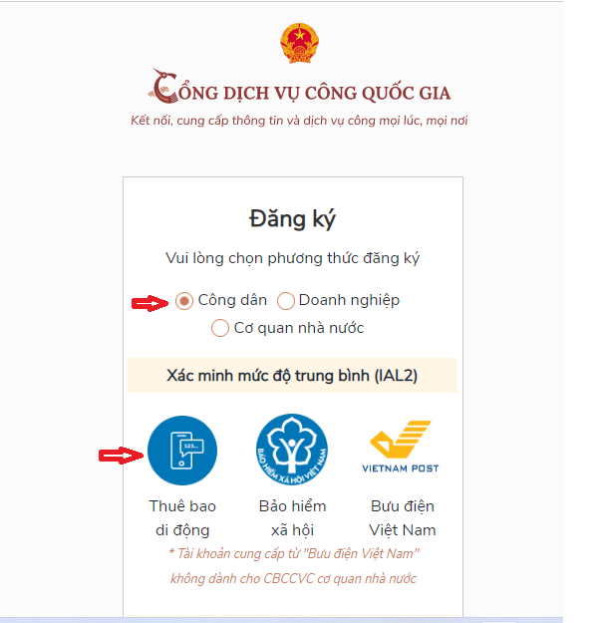
Điền thông tin CMT/CCCD, họ tên, ngày tháng năm sinh, Số điện thoại (lưu ý: số điện thoại đăng ký là số điện thoại chính chủ) và nhập mã xác thực

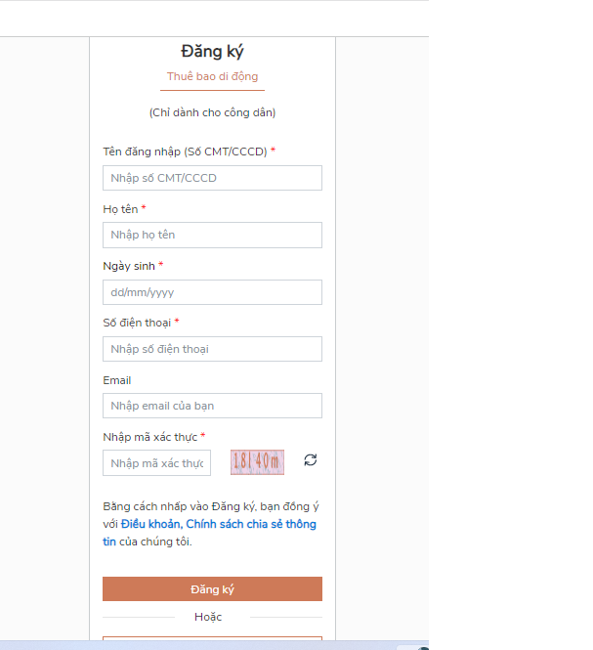

Đăng ký thành công, mã xác thực được gửi đến số điện thoại cá nhân đăng ký gồm 6 số, công dân nhập vào mã xác thực và xác nhận

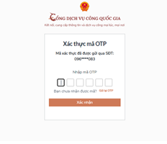
Nhập mật khẩu và xác nhận mật khẩu của cá nhân công dân, sau khi thành công chọn đăng nhập tài khoản dịch vụ công quốc gia

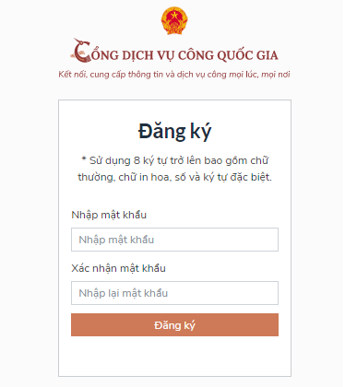

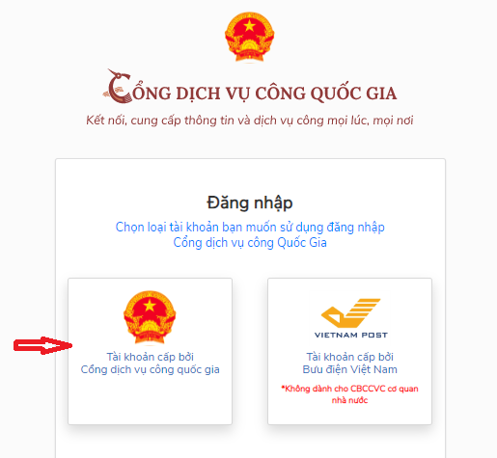

Chọn đăng nhập và nhập mã xác thực gửi về điện thoại cá nhân của công dân

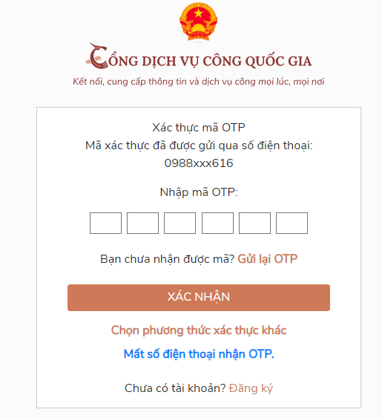
Sau khi đăng nhập thành công, cổng dịch vụ công quốc gia hiện thông tin cá nhân của công dân
